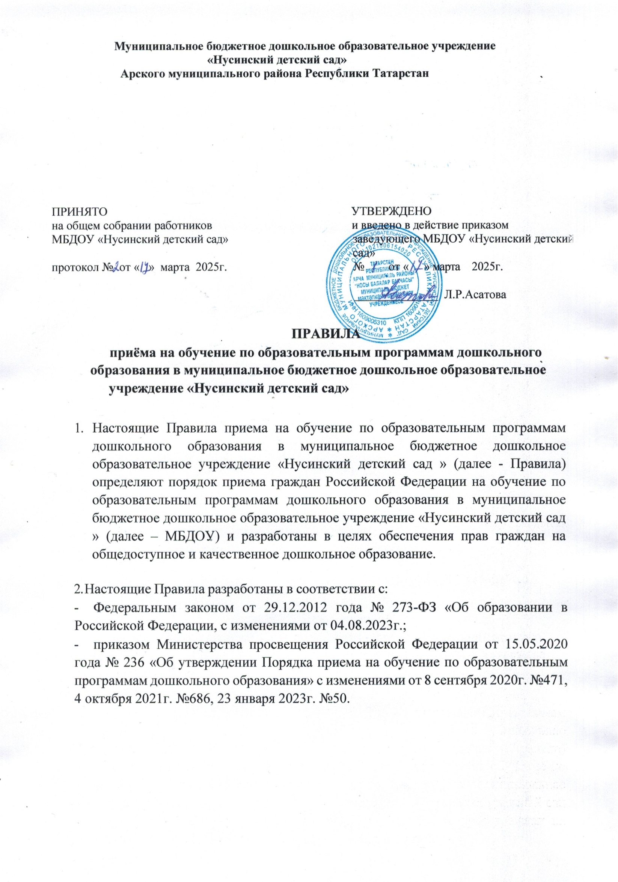
- Правила приема в МБДОУ обеспечивают прием в МБДОУ всех граждан, имеющих право на получение дошкольного образования и проживающих на территории Арского муниципального района, за которой закреплена образовательная организация. Распорядительный акт органов местного самоуправления о закреплении образовательной организации за конкретной территорией размещен на информационном стенде и на официальном сайте МБДОУ.

- Прием иностранных граждан и лиц без гражданства, в том числе соотечественников за рубежом, в МБДОУ за счет бюджетных ассигнований федерального бюджета, бюджетов субъектов Российской Федерации и местных бюджетов осуществляется в соответствии с международными договорами Российской Федерации, Федеральным законом от 29 декабря 2012 г. N 273-ФЗ "Об образовании в Российской Федерации" (Собрание законодательства Российской Федерации, 2012, N 53, ст. 7598; 2020, № 9, ст. 1137) и настоящими Правилами.

- Ребенок, в том числе усыновленный (удочеренный) или находящийся под опекой или попечительством в семье, включая приемную семью либо в случаях, предусмотренных законами субъектов Российской Федерации, патронатную семью, имеет право преимущественного приема в МБДОУ, если в нем обучаются его брат и (или) сестра (полнородные и неполнородные, усыновленные (удочеренные), дети, опекунами (попечителями) которых являются родители (законные представители) этого ребенка, или дети, родителями (законными представителями) которых являются опекуны (попечители) этого ребенка, за исключением случаев, предусмотренных частями 5 и 6 статьи 67 Федерального закона от 29 декабря 2012г.
№ 273-ФЗ «Об образовании в Российской Федерации».

- Прием в образовательную организацию осуществляется в течение всего календарного года при наличии свободных мест.

- В приеме в МБДОУ может быть отказано только по причине отсутствия свободных мест, за исключением случаев, предусмотренных статьей 88 Федерального закона от 29 декабря 2012 г. N 273-ФЗ "Об образовании в Российской Федерации" (Собрание законодательства Российской Федерации, 2012, N 53, ст. 7598; 2019, N 30, ст. 4134). В случае отсутствия мест родители (законные представители) ребенка для решения вопроса о его устройстве в другую образовательную организацию обращаются непосредственно в орган исполнительной власти субъекта Российской Федерации, осуществляющий государственное управление в сфере образования, или орган местного самоуправления, осуществляющий управление в сфере образования.

- Прием в МБДОУ осуществляется по направлению органа исполнительной власти субъекта Российской Федерации или органа местного самоуправления посредством использования региональных информационных систем, указанных в

части 14 статьи 98 Федерального закона от 29 декабря 2012 г. N 273-ФЗ "Об образовании в Российской Федерации".

- Приём в образовательную организацию осуществляется по личному заявлению родителя (законного представителя) ребёнка.
Заявление о приёме представляется в образовательную организацию на бумажном носителе и (или) в электронной форме через единый портал государственных и муниципальных услуг (функций) и (или) региональные порталы государственных и муниципальных услуг (функций).
В заявлении родителями (законными представителями) ребёнка в электронной форме через единый портал государственных и муниципальных услуг (функций) и (или) региональные порталы государственных и муниципальных услуг (функций) указываются следующие сведения:
а) фамилия, имя, отчество (последнее - при наличии) ребёнка; б) дата рождения ребёнка;
в) реквизиты свидетельства о рождении;
г) адрес места жительства (места пребывания, места фактического проживания) ребенка;
д) фамилия, имя, отчество (последнее - при наличии) родителей (законных представителей) ребёнка;
е) реквизиты документа, удостоверяющего личность родителя (законного представителя) ребёнка;
ж) реквизиты документа, подтверждающего установление опеки (при наличии); з) адрес электронной почты, номер телефона (при наличии) родителей (законных представителей) ребёнка;
и) о выборе языка образования, родного языка из числа языков народов Российской Федерации, в том числе русского языка как родного языка;
к) о потребности в обучении ребёнка по адаптированной образовательной программе дошкольного образования и (или) в создании специальных условий для организации обучения и воспитания ребёнка инвалида в соответствии с индивидуальной программой реабилитации инвалида (при наличии);
л) о направленности дошкольной группы;
м) о необходимом режиме пребывания ребёнка; н) о желаемой дате приёма на обучение.

В заявлении родителями (законными представителями) ребёнка о приёме представленный в образовательную организацию на бумажном носителе указываются следующие сведения:
а) фамилия, имя, отчество (последнее - при наличии) ребёнка; б) дата и место рождения ребёнка;
в) адрес места жительства (места регистрации, места фактического проживания) ребенка;
г) фамилия, имя, отчество (последнее - при наличии) родителей (законных

представителей) ребёнка;
д) адрес электронной почты, номер телефона (при наличии) родителей (законных представителей) ребёнка;
е) категория льгот (многодетные семьи, установление опеки, специальных условий для организации обучения и воспитания ребёнка инвалида)
ё) о выборе языка образования, родного языка из числа языков народов Российской Федерации, в том числе русского языка как родного языка;
ж) о желаемой дате приёма на обучение.

Примерная форма заявления размещается образовательной организацией на информационном стенде и на официальном сайте МБДОУ в сети Интернет.

- Для приёма в образовательную организацию родители (законные представители) ребёнка предъявляют следующие документы:
- документ, удостоверяющий личность родителя (законного представителя) ребёнка, либо документ, удостоверяющий личность иностранного гражданина или лица без гражданства в Российской Федерации в соответствии со статьей 10 Федерального закона от 25 июля 2002 г. № 115- ФЗ «О правовом положении иностранных граждан в Российской Федерации» (Собрание законодательства
Российской Федерации, 2002, № 30, ст. 3032);
- документ, подтверждающий установление опеки (при необходимости);
- документ психолого-медико-педагогической комиссии (при необходимости);
- документ, подтверждающий потребность в обучении в группе оздоровительной направленности (при необходимости).

- Родители (законные представители) ребенка, являющиеся иностранными гражданами или лицами без гражданства, дополнительно предъявляют документ
(-ы), удостоверяющий(е) личность ребенка и подтверждающий(е) законность представления прав ребенка, а также документ, подтверждающий право заявителя на пребывание в Российской Федерации. Иностранные граждане и лица без гражданства все документы представляют на русском языке или вместе с заверенным переводом на русский язык.

- Для приема родители (законные представители) ребенка дополнительно предъявляют в образовательную организацию свидетельство о рождении ребенка (для родителей (законных представителей) ребенка - граждан Российской Федерации), свидетельство о регистрации ребенка по месту жительства или по месту пребывания на закрепленной территории или документ, содержащий сведения о месте пребывания, месте фактического проживания ребенка.

- Копии предъявляемых при приёме документов хранятся в образовательной организации на время обучения ребенка.

- Дети с ограниченными возможностями здоровья принимаются на обучение по адаптированной образовательной программе дошкольного образования только с согласия родителей (законных представителей) ребёнка и на основании рекомендаций психолого - медико-педагогической комиссии.

- Требование предоставления иных документов для приёма детей в образовательную организацию не допускается.

- Заявление о приёме и копии документов регистрируются заведующим образовательной организации или уполномоченным им должностным лицом, ответственным за приём документов, в журнале приёма заявлений о приёме в образовательную организацию. После регистрации родителю (законному представителю) ребёнка выдается документ, заверенный подписью должностного лица образовательной организации, ответственного за приём документов, содержащий перечень представленных при приёме документов.

- Образовательная организация обязана ознакомить родителей (законных представителей) ребёнка со своим уставом, лицензией на осуществление образовательной деятельности, с образовательными программами и другими документами, регламентирующими организацию и осуществление образовательной деятельности, права и обязанности воспитанников. Копии указанных документов, информация о сроках приема документов, размещаются на информационном стенде образовательной организации и на официальном сайте образовательной организации в информационно телекоммуникационной сети "Интернет".

- Факт ознакомления родителей (законных представителей) ребенка, в том числе через информационные системы общего пользования, с вышеуказанными документами фиксируется в заявлении о приеме и заверяется личной подписью родителей (законных представителей) ребенка.

- Подписью родителей (законных представителей) ребенка фиксируется также согласие на обработку их персональных данных и персональных данных ребенка в порядке, установленном законодательством Российской Федерации.

- После приёма документов, образовательная организация заключает договор об образовании по образовательным программам дошкольного образования (далее - Договор) с родителями (законными представителями) ребёнка.

- Заведующий образовательной организации издаёт распорядительный акт о зачислении ребёнка в образовательную организацию (далее - распорядительный акт) в течение трёх рабочих дней после заключения договора. Распорядительный акт в трёхдневный срок после издания размещается на информационном стенде образовательной организации. На официальном сайте образовательной организации в сети Интернет размещаются реквизиты распорядительного акта, наименование

возрастной группы, число детей, зачисленных в указанную возрастную группу, сроком на 2 недели.

- После издания распорядительного акта ребёнок снимается с учёта детей, нуждающихся в предоставлении места в государственной или муниципальной образовательной организации.

- На каждого ребёнка, зачисленного в образовательную организацию, оформляется личное дело, в котором хранятся все предоставленные родителями (законными представителями) ребёнка документы.

- При приеме ребенка в МБДОУ сведения о ребенке и его родителях (законных представителях) заносятся в Книгу учета движения детей.

- Образовательная организация размещает на информационном стенде и на официальном сайте распорядительный акт органа местного самоуправления городского округа о закреплении образовательных организаций за конкретными территориями городского округа, издаваемый не позднее 1 апреля текущего года.

- Ребенок, родители (законные представители) которого не представили необходимые для приема документы, остается на учете и направляется в государственную или муниципальную образовательную организацию после подтверждения родителем (законным представителем) нуждаемости в предоставлении места.

- Прием документов для комплектования групп будущего учебного года осуществляется с 01 марта по 01 сентября. При наличии свободных мест доукомплектование групп осуществляется в течение всего года.

- Зачисление в МБДОУ во вновь комплектуемые группы на новый учебный год начинается с 01 июня текущего года и ведется по мере освобождения мест детьми
  - выпускниками МБДОУ.

- Настоящие Правила действуют до вступления в силу новой редакции Правил приема на обучение по образовательной программе дошкольного образования в МБДОУ.

